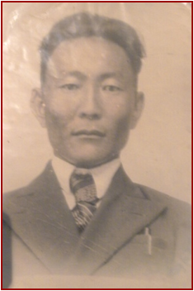
Тудупов Мункожаргал 23.02.1918 г.р. уроженец с. Жимбира Карымского района Читинской области. Впоследствии жил в с.Ушарбай Могойтуйского района, учился в Могойтуйской (в с. Ушарбай) начальной и в Зугалайской семилетней школах.
В начале Великой Отечественной войны, в августе 1941 года, был призван в ряды Красной Армии. Окончив краткосрочные
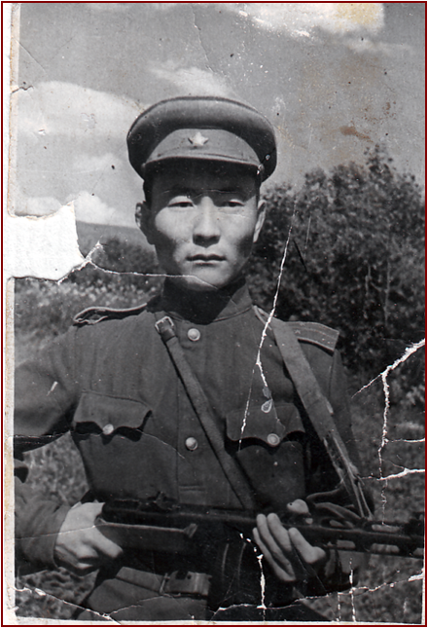
офицерские курсы в с. Цугол, был направлен в действующую армию на Западный фронт. Воевал командиром взвода, роты. Награждён медалями: «За отвагу», «За боевые заслуги», «За победу над Германией» и юбилейными медалями. В 1943 году после тяжелого ранения демобилизован.
В 1944 году работал секретарем Могойтуйского райисполкома, учителем в Хара-Шибирьской начальной школе.В 1948 году назначен заведующим
Могойтуйской начальной школой (в селе Ушарбай). С 1965-го по 1969 год работал учителем трудового обучения Догойской средней школы. С 1970-го по 1978 год - военный руководитель Ушарбайской средней школы. Имел многочисленные грамоты и поощрения от отделов народного образования района, округа. Общий пед. Стаж 30 лет.

